Mikroskop Labb
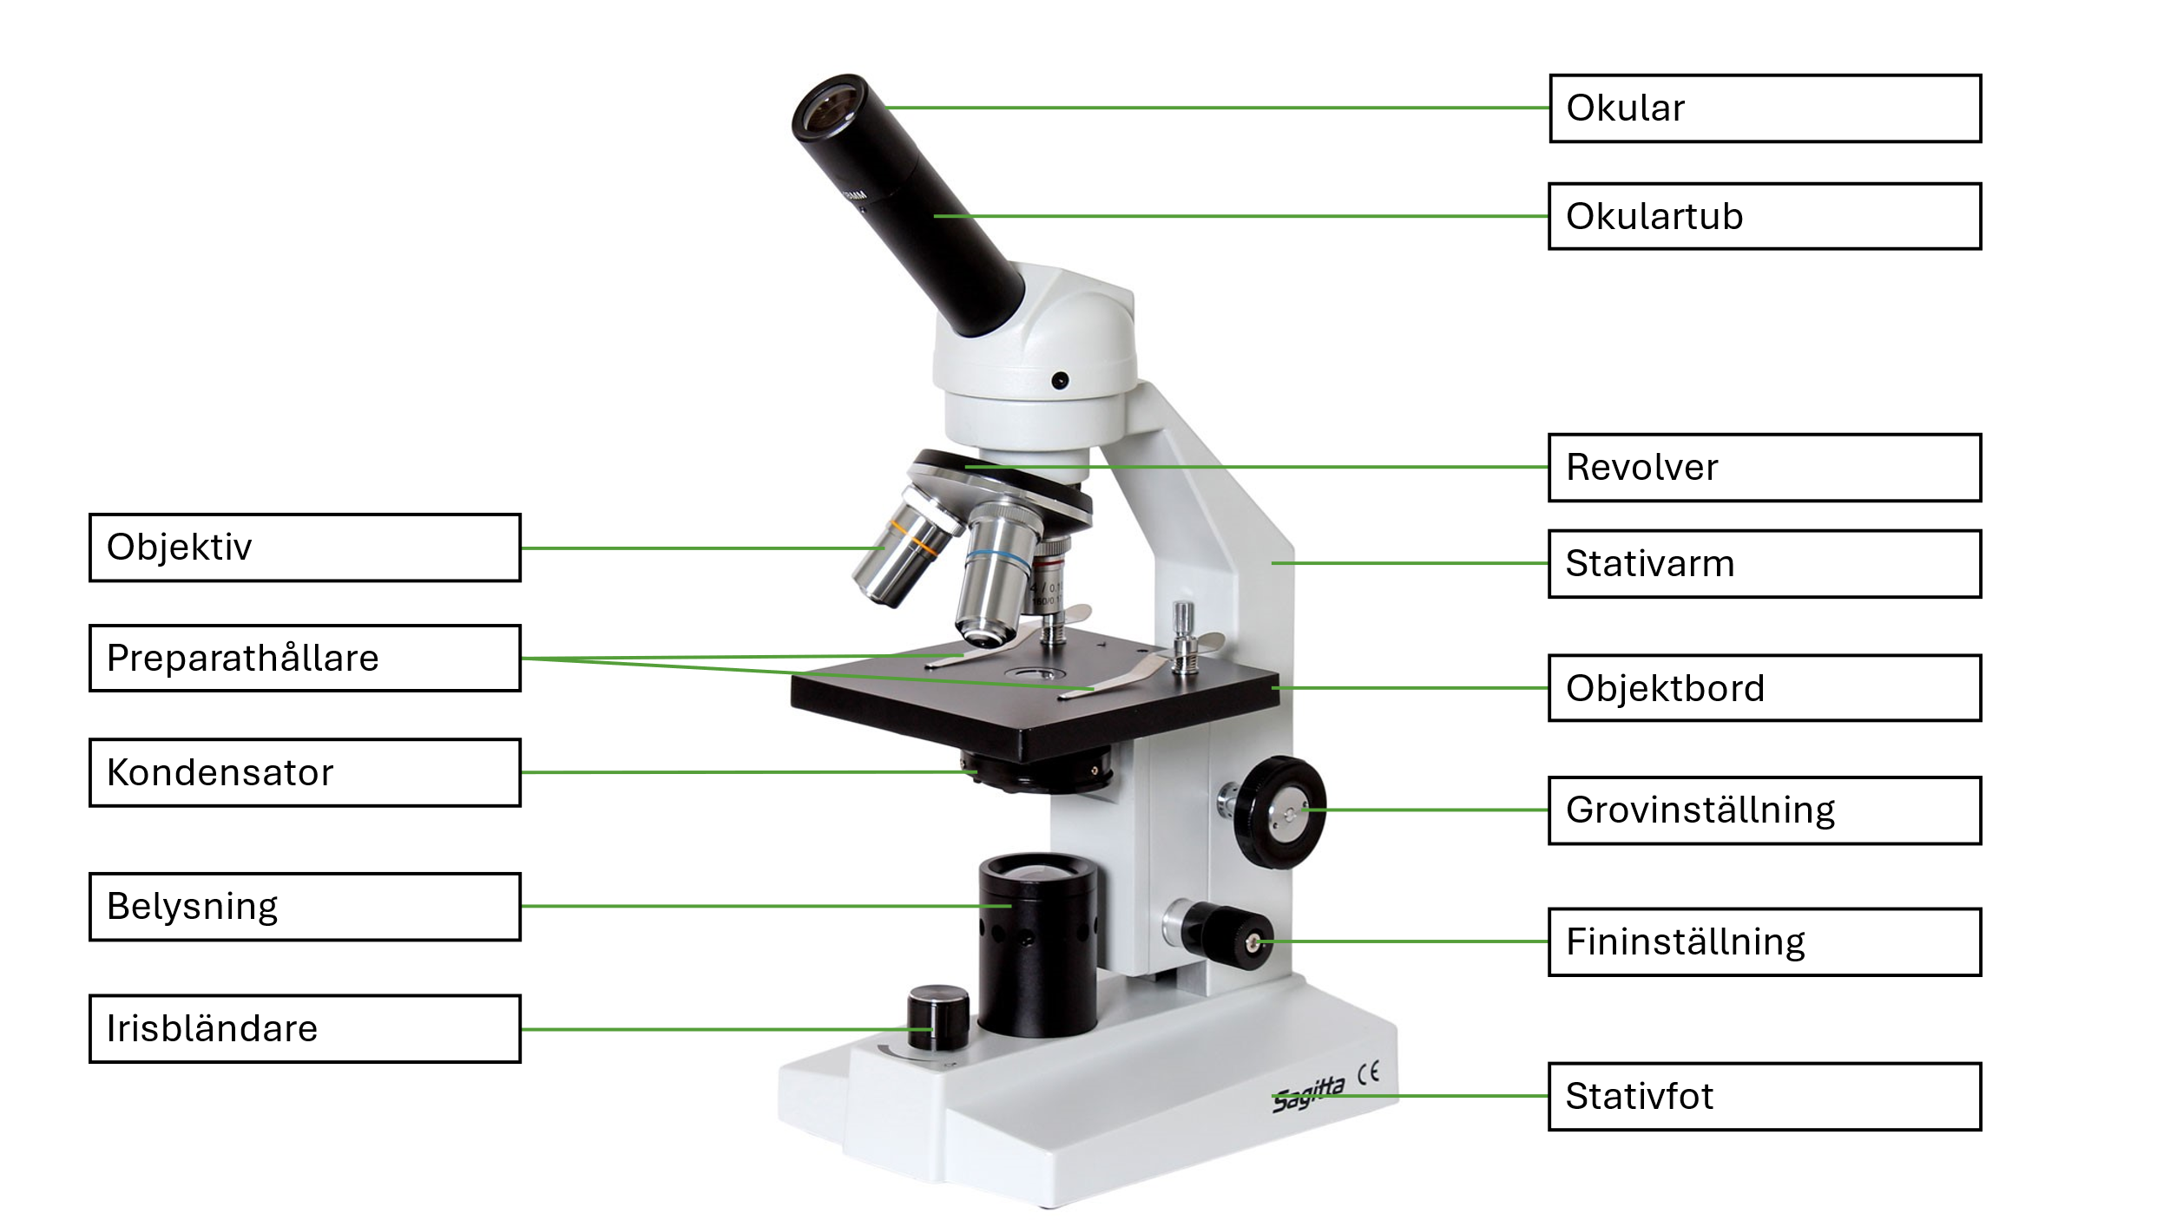

Lök celler
- Haka löken i 1cm² stora bitar
- Ta skinnet som ligger emellan lökens lager
- Lägga skinnet på objektglas
- Droppa 1 eller 2 dropp vatten
- Lägga försiktigt täckglas ovanpå
- Kolla genom ljus mikroskop på alla celler
- Beskriv vilka delar (organeller) du ser
- Beräkna förstorningen

Bakterieceller
- Doppa tandpetare i yoghurt
- Smeta yoghurt på objektglas i 2 – 3 sekunder
- Lägga täckglas ovanpå yoghurt
- Kolla genom ljus mikroskop på alla bakterier
- Beskriv vilka delar (organeller) du ser
- Beräkna förstorningen

